Сокращенное наименование | ООО «ЭКОВОЛГА»
Юридический адрес | 432034 г. Ульяновск, ул. Московское Шоссе 92 оф. 805
Почтовый адрес | 432034 г. Ульяновск, ул. Московское Шоссе 92 оф. 805
ОГРН | 1157327000181
ИНН/КПП | 7327002224 / 732701001
Р/сч | 40702810300260000301
Банк: | ПАО «АК БАРС» БАНК, г. Казань
К/сч | 30101810000000000805
БИК | 049205805
Телефон | 8 (8422) 50-55-91
Факс | ----
E-mail | info@ecovolga73.ru
Web | ecovolga73.ru
Генеральный директор | Ликанин Владимир Николаевич, действует на основании Устава
Главный бухгалтер | Филиппова Светлана Геннадьевна
Виды деятельности | Деятельность по сбору, транспортированию отходов с I-IV класс опасности 38.1
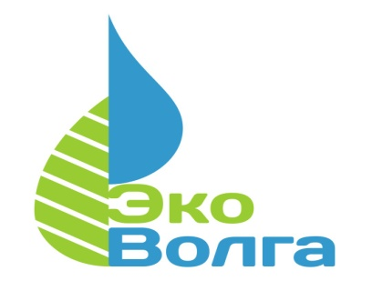 Общество с ограниченной ответственностью
«ЭКОВОЛГА»

Генеральный Директор
ООО «ЭКОВОЛГА» Ликанин В.Н.

